PRACTICA 07: SIMULACION DE GESTION DE MEMORIA EN C++

Esttudiante: Johan Anibal Mamani Catacora Codigo: 2024-119021

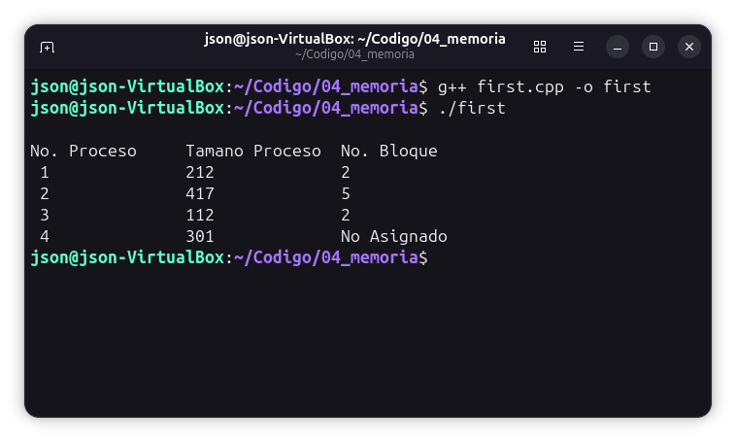
EJECUCION first.cpp

CUESTIONES
- 1. ¿Qué sucede con el proceso 4 definido en processSize con tamaño 301? ¿A qué se debe ese comportamiento?
  - El Proceso 4 no puede ser asignado a la memoria y se muestra como "No Asignado".
  - Este comportamiento se debe al fenómeno de fragmentación externa. A medida que los procesos anteriores ocupan partes de los bloques disponibles (el Proceso 1 consume 212 del Bloque 2, el Proceso 2 ocupa 417 del Bloque 5 y el Proceso 3 toma 112 del Bloque 2), los espacios libres de la memoria quedan divididos en múltiples "huecos" pequeños (100, 176, 200, 300 y 183 unidades). Aunque la suma total del espacio libre continuo en toda la memoria es ampliamente superior a 301 (posee 959 unidades libres en total), ningún bloque individual continuo dispone de 301 unidades de espacio remanente para alojar al Proceso 4.
- 2. ¿Qué pasaría si se aplicara el mismo algoritmo, pero a bloques del mismo tamaño vistos en particionamiento fijo de memoria?
  - En un esquema de particionamiento fijo (donde la memoria se divide en bloques predefinidos de tamaño idéntico desde el inicio y sin reducir el bloque al alojar un proceso), ocurriría lo siguiente:
    - Surgimiento de Fragmentación Interna: Si los bloques fijos fueran de tamaño suficiente (por ejemplo, bloques de 600 unidades), cada proceso ocuparía un bloque entero sin importar su tamaño real. La diferencia entre el tamaño del bloque y el tamaño del proceso (por ejemplo, 600−112=488) se desperdiciaría de forma irrecuperable dentro del propio bloque.
    - Imposibilidad de Reutilizar Espacio: A diferencia del particionamiento dinámico (donde el algoritmo hizo blockSize[j] -= processSize[i] permitiendo alojar los Procesos 1 y 3 en el mismo Bloque 2), en particionamiento fijo un bloque entero queda bloqueado para un solo proceso.
    - Resultado de la asignación: Con solo 5 bloques fijos disponibles, se agotaría la disponibilidad de bloques mucho más rápido, dejando fuera a más procesos o impidiendo directamente que procesos grandes ingresen si ningún bloque fijo individual alcanza su tamaño.

